一、准备软件DBC2000数据库和热血传奇客户端 然后在本站下载一个传奇服务端
二、简易安装说明：
1、安装设置DBC2000数据库
1)安装DBC2000数据库(一直点击下一步就行)
2) 安装完成之后打开控制面板
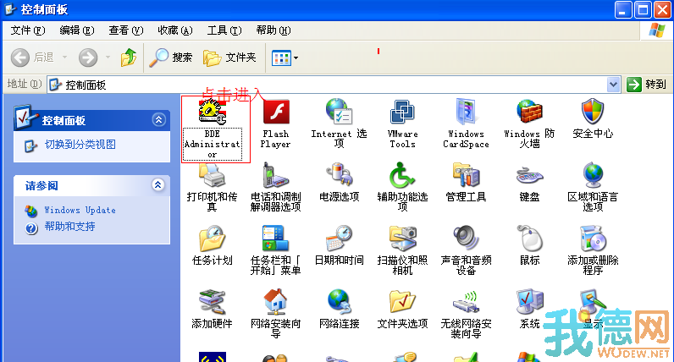

3) 打开BDE Administrator. 点击 ‘Object‘, ‘New‘.
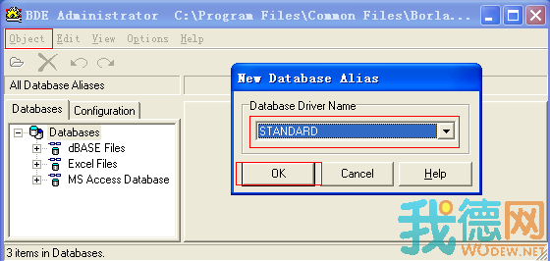

4) 选择STANDARD点击OK.
5)在左面的面版你可以看到standard1,改名为HeroDB
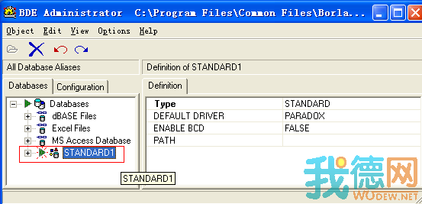
在右边的面版如下
Type STANDARD
DEFAULT DRIVER PARADOX
ENABLE BCD FALSE
PATH
修改为
Type STANDARD
DEFAULT DRIVER PARADOX
ENABLE BCD FALSE
PATH D:\mirserver\mud2\DB
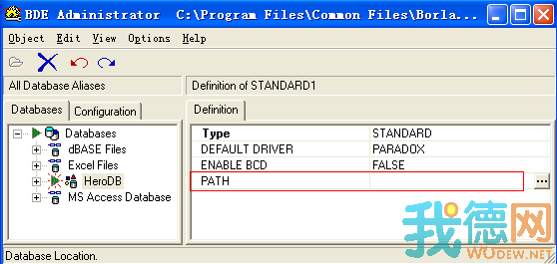

6)在左边的面版右键点击HeroDB选择‘apply‘.
7)关闭DBC2000数据库，启动传奇版本就行了 传奇版本可以去一、准备软件DBC2000数据库和热血传奇客户端 然后在本站下载一个传奇服务端
二、简易安装说明：
1、安装设置DBC2000数据库
1)安装DBC2000数据库(一直点击下一步就行)
2) 安装完成之后打开控制面板

3) 打开BDE Administrator. 点击 ‘Object‘, ‘New‘.

4) 选择STANDARD点击OK.
5)在左面的面版你可以看到standard1,改名为HeroDB
在右边的面版如下
Type STANDARD
DEFAULT DRIVER PARADOX
ENABLE BCD FALSE
PATH
修改为
Type STANDARD
DEFAULT DRIVER PARADOX
ENABLE BCD FALSE
PATH D:\mirserver\mud2\DB

6)在左边的面版右键点击HeroDB选择‘apply‘.
7)关闭DBC2000数据库，启动传奇版本就行了 一、准备软件DBC2000数据库和热血传奇客户端 然后在本站下载一个传奇服务端
二、简易安装说明：
1、安装设置DBC2000数据库
1)安装DBC2000数据库(一直点击下一步就行)
2) 安装完成之后打开控制面板

3) 打开BDE Administrator. 点击 ‘Object‘, ‘New‘.

4) 选择STANDARD点击OK.
5)在左面的面版你可以看到standard1,改名为HeroDB
在右边的面版如下
Type STANDARD
DEFAULT DRIVER PARADOX
ENABLE BCD FALSE
PATH
修改为
Type STANDARD
DEFAULT DRIVER PARADOX
ENABLE BCD FALSE
PATH D:\mirserver\mud2\DB

6)在左边的面版右键点击HeroDB选择‘apply‘.
7)关闭DBC2000数据库，启动传奇版本就行了
版本可以去这里下载免费商业版http://bbs.wodew.net/forum.php?mod=forumdisplay&fid=54&filter=typeid&typeid=31

